Integrerede automatiseringsløsninger til smart produktion
B&R præsenterer komplet portefølje til batch-size-one-produktion
På Hannover Messe vil B&R vise, hvordan et konventionelt anlæg kan blive en smart fabrik. B&R muliggør automatisering af alle produktionsområder og giver dem mulighed for at interagere problemfrit. B&R’s portefølje gør det nemt at gennemføre effektiv produktion af høj kvalitet helt ned til batch-size, sikre sikkert samarbejde mellem menneske og maskine og få et klart overblik over maskinens ydeevne-data i skyen.

B&R’s første cloud-applikation gør det muligt for OEM'er at indsamle data fra deres maskiner på globalt plan døgnet rundt og se det på et praktisk dashboard. De kan bruge det til at foretage målrettede maskinopgraderinger, tilbyde service og åbne op for nye indtægtsmuligheder. Cloud-applikationen angiver, hvor vedligeholdelse er nødvendig og danner basis for skræddersyet vedligehold.
Integrated machine vision
Derudover vil B&R udstille verdens første machine vision-løsning, der kan integreres fuldstændigt i automatiseringslandskabet. B&R’s machine vision-løsning indeholder intelligente kameraer, billedbehandlingsalgoritmer og et innovativt udvalg af lysteknologi. Med disse produkter forsyner B&R et bredt spektrum af applikationer: fra enkle maskinsensorer til avancerede smarte kameraer. Ready-made softwarekomponenter er tilgængelige til at lave applikationer med minimal ny programmering.
Samarbejde mellem menneske og maskine
B&R er den første producent af intelligente track-systemer til at introducere human-track-samarbejde. Besøgende på B&R-standen vil kunne se, hvordan fem integrerede sikkerhedsfunktioner gør det muligt for mennesker at arbejde direkte sammen med tracket uden sikkerhedsbarrierer - og uden at forringe produktiviteten.

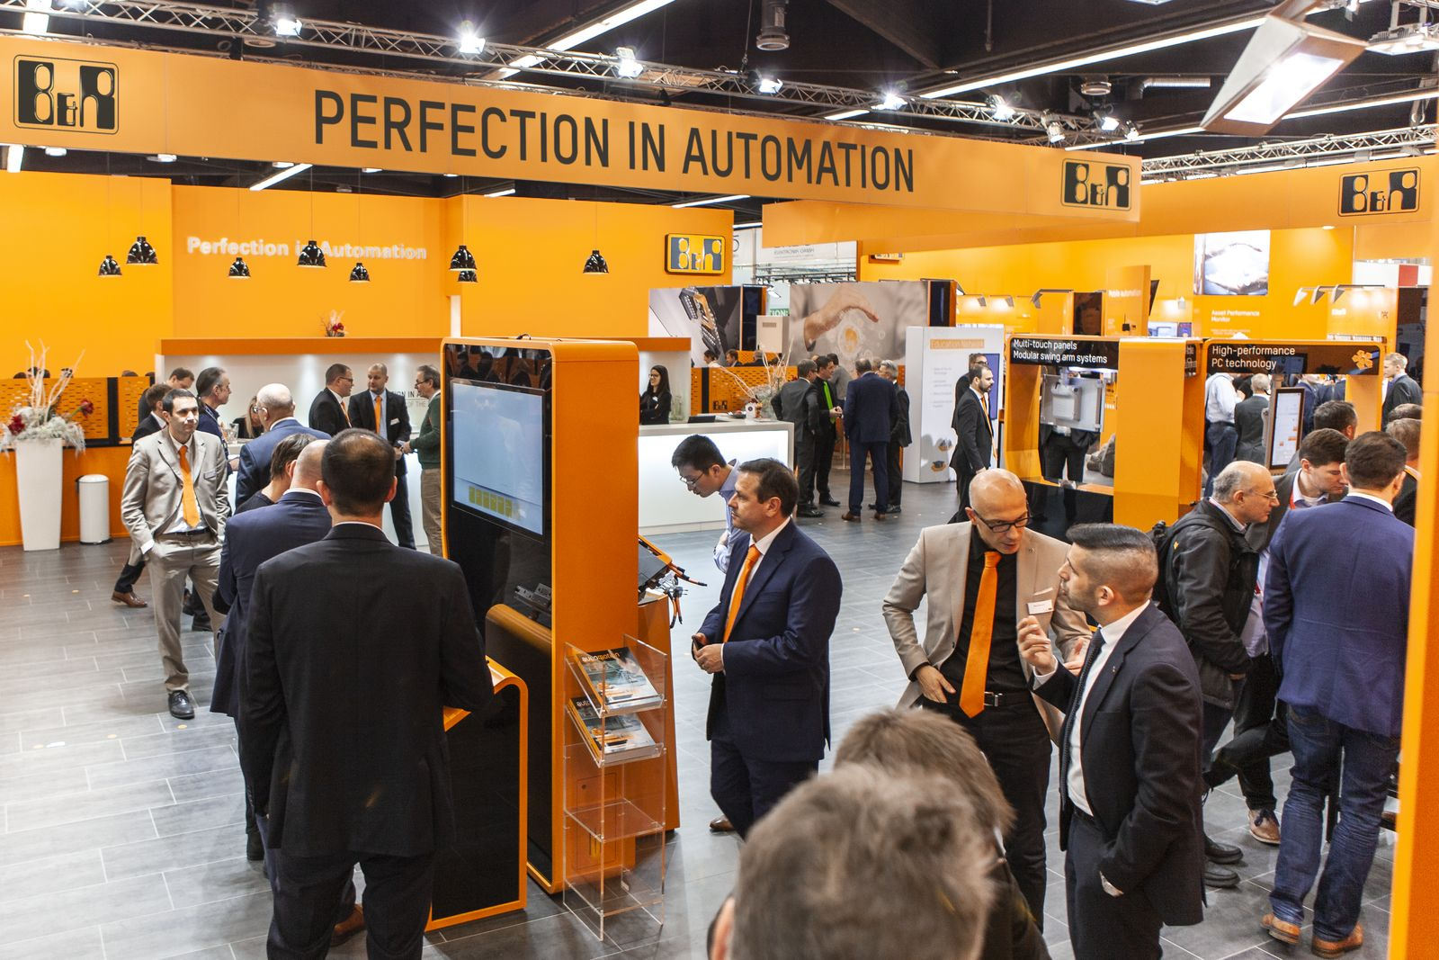
På Hannover messen vil B&R vise, hvor nemt det er at producere exceptionelt høj kvalitet med masseproduktionseffektivitet ned til batch-size-one.

Om B&R Industrial Automation i Danmark
B&R i Danmark er et datterselskab af B&R Industrial Automation, som er en innovativ automationsvirksomhed med hovedkontor i Østrig og kontorer i hele verden. Den 6. juli 2017 blev B&R en selvstændig forretningsenhed i ABB Group. Som global markedsleder i industriel automatisering kombinerer B&R den nyeste teknologi med avanceret ingeniørarbejde for at forsyne kunder i stort set alle brancher med de mest optimale løsninger inden for automation og proceskontrol. Firmaets styrings- og drevløsninger samt industri PC’er og visualiseringssystemer sætter nye standarder inden for industriel automation. Med Industrial IoT kommunikationsstandarder som OPC UA, POWERLINK og openSAFETY såvel som den effektive software platform Automation Studio, skubber B&R konstant grænserne for hvad der er muligt inden for automatisering. Den nyskabende ånd og en klar forpligtelse af skabe simple processer sikrer B&R til at være på forkant med industriel automatisering og overstige kundernes forventninger.
Ved genoptryk af denne pressemeddelelse, venligst send en kopi til:
B&R Industrial Automation A/S
Marketingafdeling
Rolundvej 17-19
5260 Odense S
office.dk@br-automation.com

